Überdachung Köln K4 d/b fertig geschweißt

WSM - Walter Solbach Metallbau

Eigenschaften

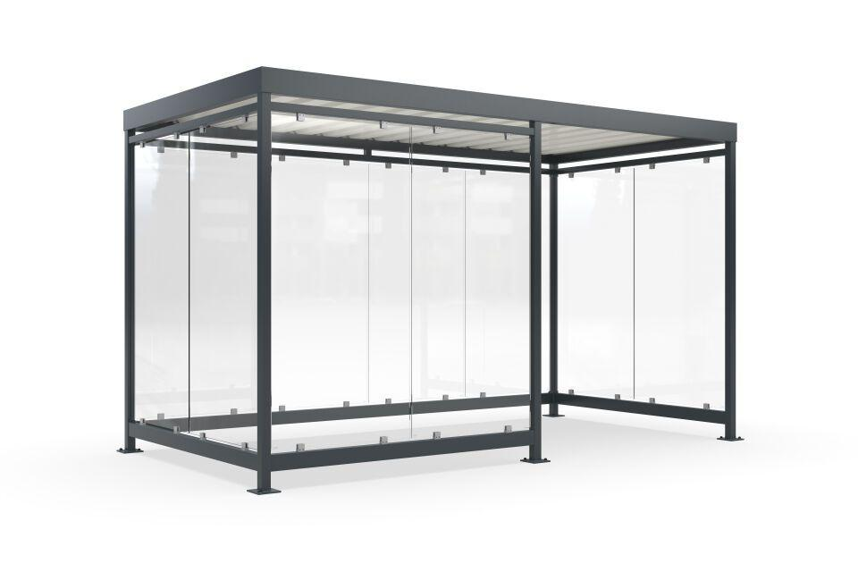

Dachform

Flachdach

Farbton

anthrazit

Montageart

Bodenmontage

Oberfläche

farbbeschichtet, feuerverzinkt

Verglasung

Einscheibensicherheitsglas ESG

Werkstoff

Stahl

Breite (mm)

4.195,00

Höhe (mm)

2.510,00

Tiefe (mm)

2.165,00

Anzahl Seitenteile

1

Dacheindeckung

Trapezblech

Durchmesser Rohr (mm)

60,00

Fläche (m²)

8,50

Gewicht (kg)

800,00

Schneelast (kN/m²)

1,90

Rückwandkonfiguration

4-feldrig

Fassungsvermögen - Europaletten (EPAL)

6

Fassungsvermögen - Müllcontainer (1100l nebe Falseander)

2

Fassungsvermögen - Mülltonnen (120l nebe Falseander)

8

Fassungsvermögen - Personen (1 8 m Abstand)

5

Anzahl an Wandelementen

10

Lichte Breite (mm)

4075

Entwässerung

Über Wasserspeier

Glaseinfassung (mm)

Aluminium Glashalter

Lichte Höhe (mm)

2360

Lichte Tiefe (mm)

2105

Überpflasterung

Nein

Wandkonfiguration

d/b

Windlastzone

Zone 1 bis 3